Evidencia “DÍA 2 SEMANA 11” del 06/07:  
Crear una interfaz de usuario que reciba 2 números por teclado, con botones que realicen distintas operaciones matemáticas entre los dos números, y que muestre el resultado.

Strings.xml

<**resources**>  
 <**string name="app_name"**>PrimeraApp</**string**>  
 <**string name="boton1"**>Sumar</**string**>  
 <**string name="ednum1"**>Ingrese primer valor</**string**>  
 <**string name="ednum2"**>Ingrese segundo valor</**string**>  
 <**string name="tvr"**>El resultado es: </**string**>  
</**resources**>

Main Activity

**public class** MainActivity **extends** AppCompatActivity {  
 **private** EditText **ednum1**,**ednum2**;  
 **private** TextView **tvr**;  
  
 @Override  
 **protected void** onCreate(Bundle savedInstanceState) {  
 **super**.onCreate(savedInstanceState);  
 setContentView(R.layout.***activity_main***);  
  
 **ednum1**=findViewById(R.id.***ednum1***);  
 **ednum2**=findViewById(R.id.***ednum2***);  
 **tvr**=findViewById(R.id.***textView***);  
  
 }  
  
 **public void** sumar(View v){  
  
 Double valor1=Double.*parseDouble*(**ednum1**.getText().toString());  
 Double valor2=Double.*parseDouble*(**ednum2**.getText().toString());  
 Double suma=valor1+valor2;  
 **tvr**.setText(**"El resultado es: "**+suma);  
 }

Activity main

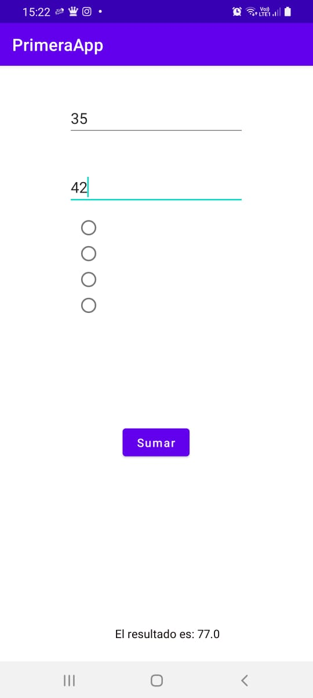

<**resources**>  
 <**string name="app_name"**>PrimeraApp</**string**>  
 <**string name="boton1"**>Resta</**string**>  
 <**string name="ednum1"**>Ingrese primer valor</**string**>  
 <**string name="ednum2"**>Ingrese segundo valor</**string**>  
 <**string name="tvr"**>El resultado es: </**string**>  
</**resources**>

**public class** MainActivity **extends** AppCompatActivity {  
 **private** EditText **ednum1**,**ednum2**;  
 **private** TextView **tvr**;  
  
 @Override  
 **protected void** onCreate(Bundle savedInstanceState) {  
 **super**.onCreate(savedInstanceState);  
 setContentView(R.layout.***activity_main***);  
  
 **ednum1**=findViewById(R.id.***ednum1***);  
 **ednum2**=findViewById(R.id.***ednum2***);  
 **tvr**=findViewById(R.id.***textView***);  
  
  
 }  
  
 **public void** restar(View v){  
  
 Double valor1=Double.*parseDouble*(**ednum1**.getText().toString());  
 Double valor2=Double.*parseDouble*(**ednum2**.getText().toString());  
   
  
 Double resta=valor1-valor2;  
 **tvr**.setText(**"El resultado es: "**+resta);  
  
 }  
}